Informationen zur Technischen Planung | NOTLEUCHTEN
Informationen zur Technischen Planung | CUBE-LUX STANDARD
www.filtec-industrie.de

CUBE-LUX STANDARD – 18 570 030

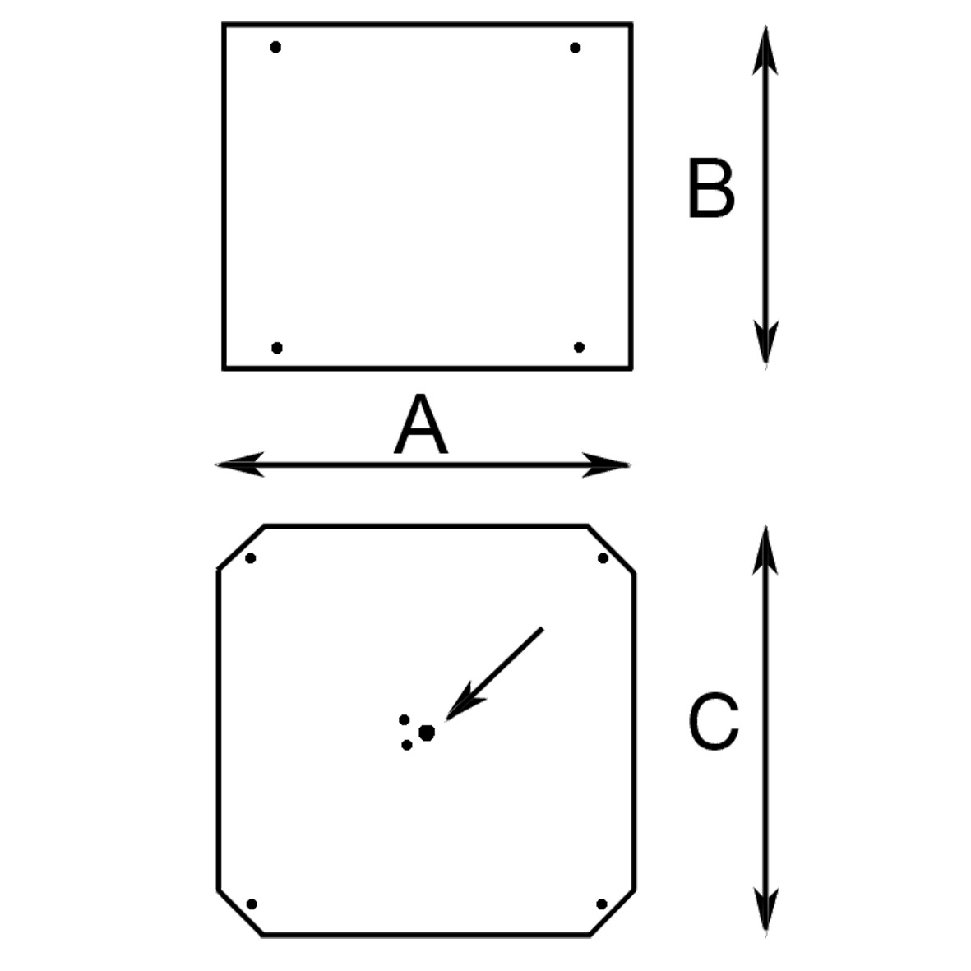

Rettungszeichenwürfel in Standardausführung aus pulverbeschichtetem Stahl, als Einzelbatterie-Rettungszeichenwürfel mit AUTOTEST-Funktion, Signalisierung über 3x farbige LED, inklusive Prüftaster, gemäß DIN EN 60598-1, DIN EN 60598-2-22 und DIN EN 1838 für Anlagen gemäß DIN VDE 0108 / 10.89 zum separaten Betrieb.

- Betriebsdauer 3 Stunden
- Dauer- und Bereitschaftsschaltung
- Erkennungsweite 42 Meter
- Montageart Deckenaufbau
- inklusive 4x Befestigungshaken und 4x Seilabpendelung, 3 Meter
- Gehäuse aus Stahl, pulverbeschichtet (RAL 9006)
- Reflektor aus Acryl
- 4x Piktogrammscheibe aus Acryl, Piktogramm einseitig aufgebracht
- Testergebnisse mit Störungsanalyse (Leuchtmittel, Lade- und Batteriekreis) sowie Statusanzeigen (Betrieb, AUTOTEST) über
drei farbige LED’s, inklusive Prüftaster
- automatischer Funktionstest (AUTOTEST Typ A) wöchentlich
- automatischer Betriebsdauertest (AUTOTEST Typ B) alle 3 Monate
- Zulässige Umgebungstemperatur 5°C bis 35°C
- Netzspannung 230V AC
- Leuchtmittel TC-SEL (2G7) – 11W
- Leistungsaufnahme 11 W
- Schutzart IP 20
- Schutzklasse I
- NI-MH-Akku 4,8 V / 4000 mAH
- Abmessungen (A x B x C) 310 x 250 x 310 mm

Artikel-Nr.: 18 570 030

Informationen zur Technischen Planung | NOTLEUCHTEN
Informationen zur Technischen Planung | CUBE-LUX STANDARD
www.filtec-industrie.de

CUBE-LUX STANDARD – 18 570 090

Rettungszeichenwürfel in Standardausführung aus pulverbeschichtetem Stahl, als Rettungszeichen-Notleuchte gemäß DIN EN 60598-1, DIN EN 60598-2-22 und DIN EN 1838 für Anlagen gemäß DIN VDE 0108 / 10.89, für zentrale Versorgung.

- Dauer- und Bereitschaftsschaltung durch geeignete Zentralbatteriesysteme frei programmierbar
- Erkennungsweite 42 Meter
- Montageart Deckenaufbau
- inklusive 4x Befestigungshaken und 4x Seilabpendelung, 3 Meter
- Gehäuse aus Stahl, pulverbeschichtet (RAL 9006)
- Reflektor aus Acryl
- 4x Piktogrammscheibe aus Acryl, Piktogramm einseitig aufgebracht
- Zulässige Umgebungstemperatur 5°C bis 35°C
- Netzspannung 230V AC / DC
- Leuchtmittel TC-SEL (2G7) – 11W
- Leistungsaufnahme 11 W
- Schutzart IP 20
- Schutzklasse I
- Abmessungen (A x B x C) 310 x 250 x 310 mm

Artikel-Nr.: 18 570 090

